ПРАВИТЕЛЬСТВО ЧЕЛЯБИНСКОЙ ОБЛАСТИ
ГЛАВНОЕ УПРАВЛЕНИЕ ПО ТРУДУ И ЗАНЯТОСТИ НАСЕЛЕНИЯ
ЧЕЛЯБИНСКОЙ ОБЛАСТИ

Занятость и безработица
в Челябинской области

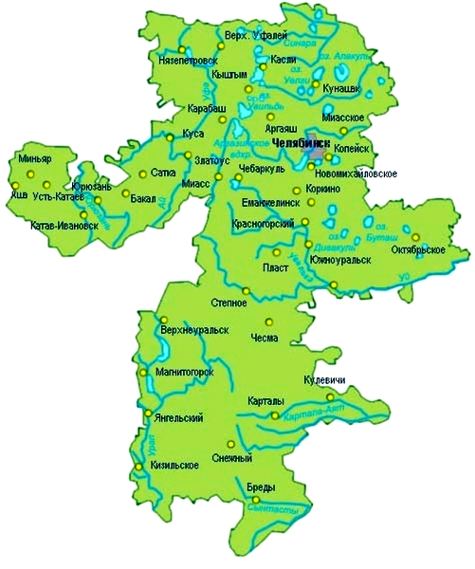
ЭКСПРЕСС – ИНФОРМАЦИЯ
№ 2,
ЯНВАРЬ-ФЕВРАЛЬ
2025 ГОД

г. Челябинск

Обращения в службу занятости.

Численность и состав безработных

В январе-феврале 2025 года в Областные казенные учреждения Центры занятости населения городов и районов (далее ЦЗН) за содействием в поиске подходящей работы обратились 4428 чел. (5613 чел. – здесь и далее в скобках приведены показатели за январь-февпаль 2024 года или на 01.03.2024 г.), что на 21,1% меньше, чем в январе-феврале 2024 года.
Из обратившихся за содействием в поиске подходящей работы 99,0 (99,8) % – граждане, незанятые трудовой деятельностью; 60,0 (58,8) % – женщины; 6,5 (10,8) % – граждане, впервые ищущие работу (ранее не работавшие).
Численность граждан, признанных безработными, составила 2847 (3521) чел., что на 19,1 % меньше, чем в январе-феврале 2024 года.

Динамика численности незанятого населения, состоящего на учете в ЦЗН

На конец января | Численность незанятых граждан, состоящих на учете в ЦЗН, человек | Из них имеют статус  безработного |  | Заявленная работодателями потребность в работниках,  единиц | Коэффициент напряженности на рынке труда
На конец января |  | человек | % | Заявленная работодателями потребность в работниках,  единиц | незанятые на одну  вакансию | безработные на одну  вакансию
2025 года | 8461 | 7336 | 86,7 | 33230 | 0,27 | 0,22
2024 года | 10967 | 9526 | 86,9 | 44940 | 0,24 | 0,21

Заявленная работодателями потребность в работниках за февраль 2025 года составила 16378 (24012) вакансий, что на 31,8 % меньше, чем в феврале 2024 года.
За отчетный период в ЦЗН обратились 238 (223) чел., уволенных в связи с ликвидацией организаций либо сокращением численности или штата работников организаций, расположенных на территории Челябинской области, что на 6,7 % больше, чем в феврале прошлого года. Из обратившихся, уволенных по сокращению, 69 чел. или 29,0% (102 чел. или 45,7%) нашли работу (доходное занятие).

Трудоустройство граждан

За отчетный период нашли подходящую работу 1521 (2243) чел., снижение на 32,2 %. Безработных граждан трудоустроено 1353 (1875) чел., что на 27,8 % меньше, чем в феврале 2024 года.
В счет квотируемых рабочих мест трудоустроено 3 (5) инвалида.
Трудоустроено на временные работы 10 (80) чел., в том числе:
несовершеннолетних граждан в возрасте от 14 до 18 лет в свободное от учебы время – 0 (29) чел.;
безработных граждан, испытывающих трудности в поиске работы – 8 (47) чел.;
безработных граждан в возрасте от 18 до 25 лет, имеющих среднее профессиональное образование и ищущих работу впервые – 2 (4) чел.
Численность граждан, трудоустроенных на общественные работы, составила 97 (228) чел..
Оказано содействие по самозанятости 26 (223) безработным гражданам, из них 8 (31) чел. оформили государственную регистрацию в качестве юридического лица, индивидуального предпринимателя или самозанятого.
Социальную адаптацию на рынке труда получили 362 (776) безработных гражданина.
Удельный вес трудоустроенных граждан в общей численности граждан, обратившихся за содействием в поиске работы, составил 34,4 (40,0) %.

Профориентация и профессиональное обучение

Профессиональную ориентацию получили 3833 (5678) граждан, из них 3420 (5487) чел. – безработные граждане, снижение соответсвенно в 1,5 и 1,6 раза.
В январе-феврале численность граждан, приступивших к профессиональному обучению, получению дополнительного профессионального образования, составила 21 (276) чел., из них: 21 (263) чел. – безработные граждане, 0 (9) чел. – пенсионеры, стремящиеся возобновить трудовую деятельность, 0 (4) чел. – женщины, находящиеся в отпуске по уходу за ребенком до достижения им возраста трех лет.
Из числа безработных граждан, приступивших к профессиональному обучению, получению дополнительного профессионального образования, 0,0 (4,2) % – граждане, впервые ищущие работу (ранее не работавшие); 0,0 (8,7) % – граждане, стремящиеся возобновить трудовую деятельность после длительного (более года) перерыва; 100,0 (39,5) % – граждане, проживающие в сельской местности.

Движение численности безработных граждан на рынке труда.
Численность безработных и уровень безработицы

За отчетный период снят с учета 2881 (4320) безработный гражданин, из них: 47,0 (43,4) % – в связи с трудоустройством; 0,9 (2,2) % – назначена трудовая пенсия; 52,1 (54,4)% – снято по другим причинам (всего по другим причинам снят 1503 чел. из них 147 чел. или 9,8 % снято в связи с длительной неявкой в ЦЗН).
Индекс движения безработных составил 1,01 (1,23).

На 1 марта 2025 года уровень регистрируемой безработицы по области составил 0,40 (0,53) % от численности рабочей силы. В 9-и территориях уровень регистрируемой безработицы ниже среднеобластного показателя, в 3-ёх муниципальных образованиях этот показатель более 2,0 %, в Кизильском муниципальном районе – 2,1; в Брединском муниципальном районе – 2,2%. в Чесменском муниципальном районе – 2,3.
Таким образом, на рынке труда области на 01.03.2025 г., в сравнении с показателями на 01.03.2024 г., наблюдалось снижение:
численности граждан, состоящих на учёте из числа обратившихся за содействием в поиске подходящей работы – 8517 (10979) чел.;
численности безработных граждан, состоящих на учёте – 7336 (9526) чел.;
уровня регистрируемой безработицы – 0,40 (0,53) %;
заявленной организациями области потребности в работниках – 33230 (44940) вакансий.
увеличение:
коэффициента напряженности на рынке труда – 0,27 (0,24) незанятые/1 вак..

